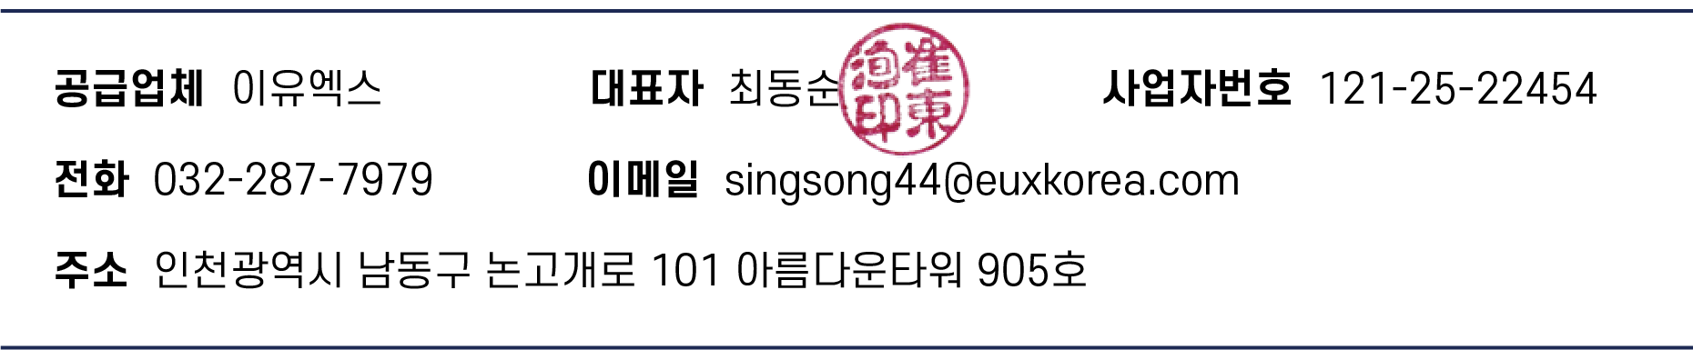

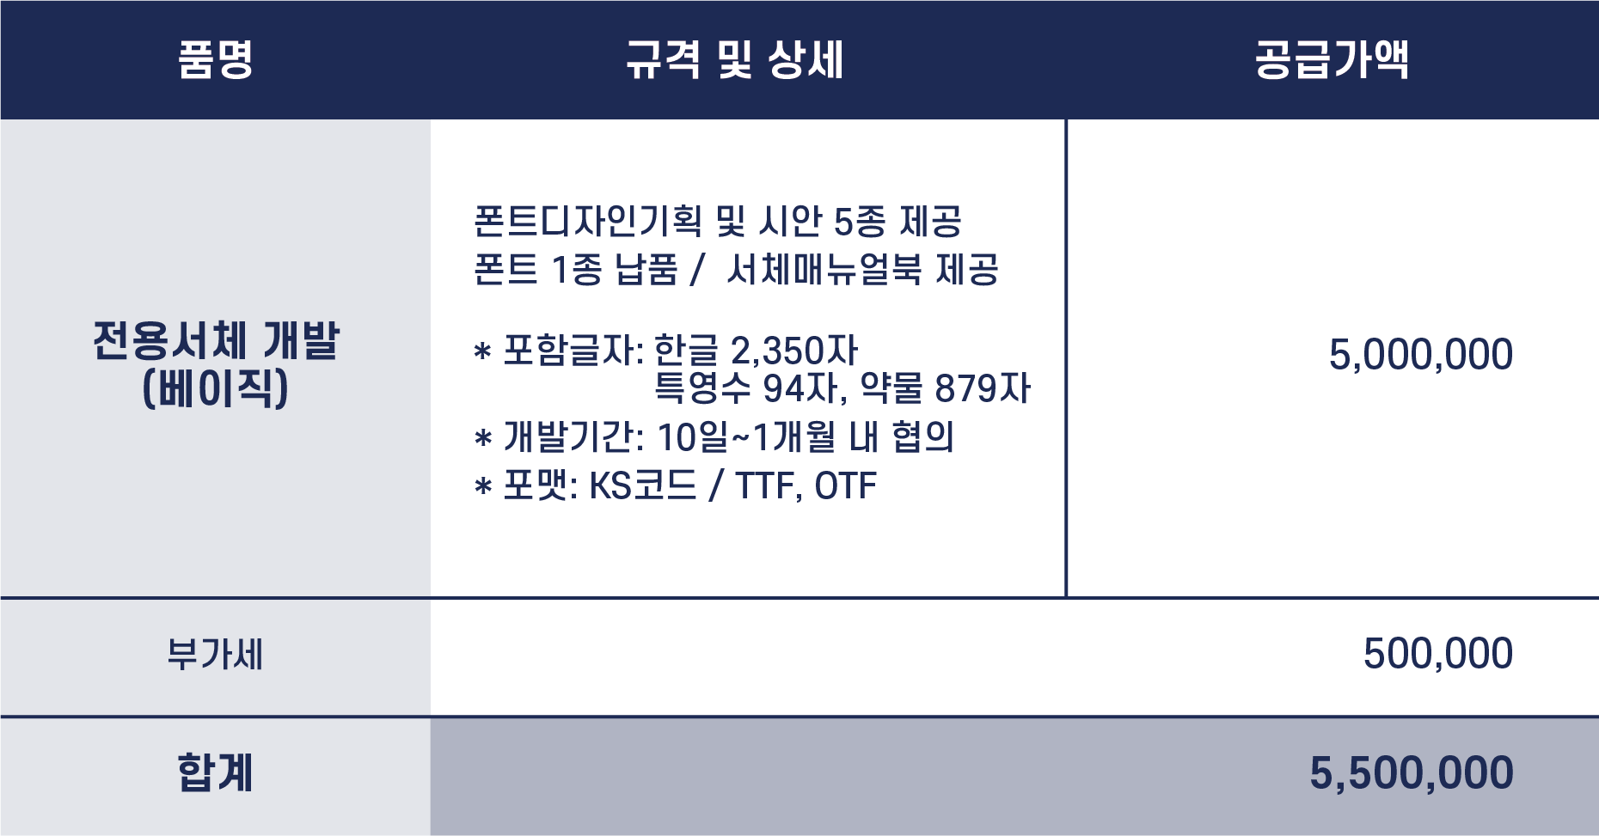

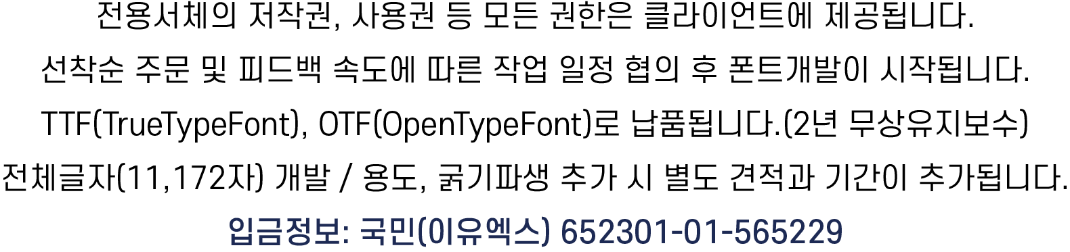



상기와 같이 견적하오니 긍정적인 검토 부탁드립니다.

견적일 2021.09.03 / 견적일로부터 15일간 유효합니다.